**Asignatura:** Geografía

**Año de cursado:** Cuarto “A” y “B”

**Profesora:** Leticia Lipka

**PRESENTACIÓN**

Hola chicas y chicos! Primero antes que nada quiero presentarme ya que no tuvimos oportunidad de conocernos personalmente. Mi nombre es Leticia Lipka, tengo 30 años y soy geóloga.

Lo que me interesa que podamos hacer durante el año es desarrollar los contenidos del programa de estudios de una manera dinámica y entretenida para todos y todas. Vamos a utilizar todas las herramientas digitales que tenemos hoy en día, veremos videos, películas y demases.

También me gustaría que de parte de ustedes me contesten algunas preguntas.

1. ¿Qué esperan de la materia y la profe?
2. ¿qué temáticas les gustaría tratar más allá de los contenidos de la asignatura?
3. ¿Cómo les gustaría que se dieran las clases?

Por ahora nos vamos a manejar por este medio hasta que ésta situación que estamos viviendo pase. Una vez que completen el trabajo pueden enviármelo por mail para su corrección. No olvidar que si bien no estamos yendo al colegio y las clases se van a realizar de este modo, se seguirá evaluando cada trabajo y se colocará la nota que corresponda.

**TRABAJO PRACTICO Nº 1**

**TEMA:** Distribución de la población mundial

**Población y demografía**

El término “población” se refiere al conjunto de personas que habitan un determinado territorio. Actualmente se estima que la población mundial alcanza los 7.000 millones (7 millardos) de personas, los cuales se distribuyen espacialmente de modo heterogéneo.

Esta cifra que solo puede entenderse a partir de un análisis temporal, dado que el ritmo de crecimiento de la humanidad desde sus orígenes no siempre ha sido constante.

Las características poblacionales de un país, provincia o ciudad no dependen exlusivamente de la cantidad de habitantes que cada lugar tiene, sino que están determinadas también por las distintas relaciones que conectan los individuos entre sí. Estas relaciones –sociales, económicas, políticas, culturales, laborales, etc.- no se mantienen constante a lo largo del tiempo y sus cambios dan forma a la estructura de las sociedades. Por eso la **demografía**o**el estudio de las poblaciones**, es un aspecto específico del análisis social que se encarga de investigar diversas problemáticas: a qué ritmo aumenta o disminuye el número de habitantes de un área, por qué lo hace, que proporción de mujeres y hombre componen una población, cuántos niños nacen por año, cuál es el índice de mortalidad, que desplazamientos territoriales se producen. Estas preguntas, conllevan en sus respuestas la clave para comprender la estructura poblacional de un lugar y poder así desarrollar y aplicar políticas específicas (de salud, vivienda, laborales y ambientales, entre otras) que contribuyan a resolver problemas de las personas y a impulsar un desarrollo equitativo.

**Indicadores demográficos.**

Los estudios de la población se basan en una serie de indicadores estadísticos que sirven de herramienta para conocer las distintas características de las poblaciones en diferentes momentos.

La cantidad de nacimientos es uno de los factores más relevantes que determinan el tamaño de las poblaciones. Se mide a través del cálculo de la **tasa de natalidad**, que es el indicador que informa sobre la cantidad de niños nacidos vivos en un año en una población determinada cada mil habitantes.

Otro índice relacionado con la tasa de natalidad es la **tasa de fecundidad**, es decir, la cantidad de niños nacidos vivos en un año por cada mil mujeres en edad fértil (entre 15 y 19 años).

La tasa de natalidad no es constante a lo largo del tiempo y depende de varios agentes, como las condiciones sanitarias, el acceso a la atención médica, la alimentación, la difusión de la aplicación de métodos anticonceptivos, y también factores religiosos, económicos, culturales y políticos que afectan la planificación familiar.

Conocer la tasa de natalidad de una región puede servir para diagnosticar la situación de aquellos factores que la afectan. En las sociedades urbanas occidentales, por ejemplo, se manifiesta una baja tasa de natalidad, que en parte es consecuencia de la cada vez mayor inserción de la mujer en el campo laboral, situación que contribuye a disminuir la cantidad de hijos por familia y a retrasar la edad en la que se decide tener un hijo por primera vez.

Sin embargo, saber cuántas personas nacen cada año no es suficiente para conocer cuánto ha crecido una población, es necesario además averiguar cuántas personas han muerto. Para ello, se calcula la **tasa de mortalidad**, es decir, la cantidad de personas que han fallecido en un año en una población determinada, por cada mil habitantes. La tasa de mortalidad depende, entre otras cosas, de las condiciones sanitarias y de alimentación, el acceso a la atención médica y el porcentaje de ancianos de una población.

Otros índices de gran importancia son:  **la tasa de mortalidad infantil** que muestra la relación entre la cantidad de niños nacidos vivos y la cantidad de niños que murieron antes del año, durante un año, por cada mil habitantes.

Y la **esperanza de vida al nacer**, que es una estimación promedio, considerada al momento de nacer, sobre la cantidad de años que podría vivir una persona.

[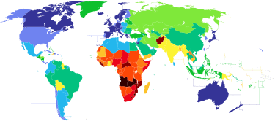](https://paneff.files.wordpress.com/2014/12/esperanza_de_vida2013.png)Esperanza de vida en años según el [CIA World Factbook](http://es.wikipedia.org/wiki/CIA_World_Factbook) 2013.

**El crecimiento de la población mundial**

Existe una relación directa entre la expansión del capitalismo a escala planetaria, la concentración de la riqueza, las transformaciones y desigualdades generadas en la sociedad global y el proceso de crecimiento desmedido de la población mundial.

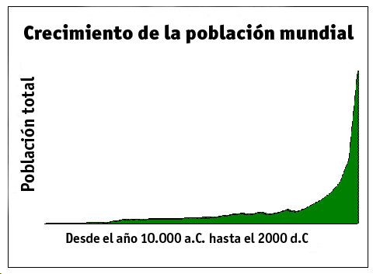

En la actualidad, el tamaño de la población mundial es superior a los 7.000 millones (7 millardos) de personas, cifra que solo puede entenderse a partir de un análisis temporal, dado que el ritmo de crecimiento de la humanidad desde sus orígenes no siempre ha sido constante.

[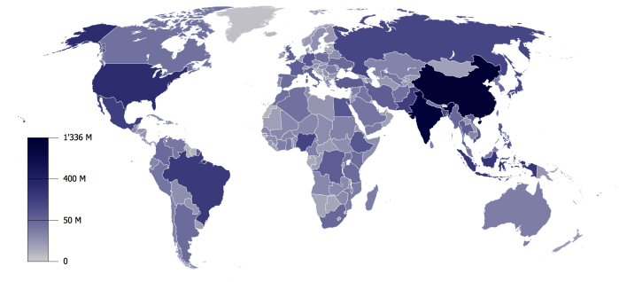](https://paneff.files.wordpress.com/2014/12/poblacion-mundial.png)

**Tipos de crecimiento de la población**

Las poblaciones humanas crecen cuantitativamente por tres fenómenos: porque hay más nacimientos, porque hay menos muertes y por los movimientos migratorios.

El ***crecimiento natural****o****vegetativo*** es el resultado de la diferencia entre la cantidad de nacimientos y la de defunciones. Cuando el número de nacimientos es superior al de muertes, habrá crecimiento de la población; en cambio, si las defunciones son mayores, la población tiende a disminuir. Mientras que, si ambos están equiparados, se suele hablar de*crecimiento cero.*

Otro aspecto a tener en cuenta son ***las migraciones***, las cuales pueden provocar un crecimiento de la población en la sociedad receptora, o bien, una pérdida importante de población en la sociedad de origen. Esto determina el saldo migratorio, es decir, la diferencia entre los inmigrantes y los emigrantes

<https://www.youtube.com/watch?v=q6r4vogM3FE&feature=youtu.be&list=PLEB23EEAAACAAAA30>

<https://www.youtube.com/watch?v=UNUNoJ5bAu4&list=PLEB23EEAAACAAAA30&index=3>

**ACTIVIDADES:**

**1)** Observen el mapa de la página 5 sobre la densidad de población y contesten las preguntas que se encuentran debajo:

a) ¿Qué países tienen la mayor densidad de población? ¿Y la menor?

b) ¿Qué continente pueden identificar con la mayor densidad de población? ¿Y el menor?

c) ¿Qué factores creen que influyen en la densidad demográfica de países con alta y baja densidad?

2) Según el mapa de la página 4, ¿Qué factores creen que influyen en las tasas de mortalidad, nacimiento, esperanza de vida y mortalidad infantil?

3) ¿Qué soluciones propondrían a ésta problemática de super población? ¿Qué problemas trae esta super población?

*Responder las preguntas en este programa de Word y enviar los trabajos completos al correo: leticialipka@gmail.com

*Quienes no puedan acceder a este tipo de programa, desarrollar las respuestas en una hoja y sacarle foto. En caso de no tener cuenta de correo enviar por WhatsApp a mi número que está en el grupo.